**ПОЗНАВАТЕЛЬНО-ИССЛЕДОВАТЕЛЬСКИЙ**

**ПРОЕКТ**

**В СРЕДНЕЙ ГРУППЕ "В"**

***Апрель-Май 2022г.***

**«ПОЛЕЗНЫЕ И ВРЕДНЫЕ ПРОДУКТЫ ПИТАНИЯ»**

**Автор проекта:** Чернуцкая Людмила Николаевна

Клецова Екатерина Юрьевна

**Проблема проекта**:

Недостаточно знаний у детей о правилах здорового питания, отказ от полезных продуктов питания в детском саду.

Детям больше нравятся те продукты, которые вредны для здоровья, а от действительно полезных продуктов они чаще всего отказываются.

**Актуальность исследования** заключается в том, что дети употребляют еду, не имея представления о её вредном влиянии на организм, поэтому очень часто предпочитают то, что вкусно, не задумываясь о пользе продуктов.

**Цель:** узнать о влиянии **вредных привычек и полезных продуктов** на здоровье человека. Расширить знания детей 4-5 лет о полезных продуктах питания.

**Задачи: *Образовательные:***- формировать знания о правилах здорового питания; - формировать у детей интерес и готовность к соблюдению правил рационального здорового питания;  
- формировать знания детей о витаминах и продуктах, богатых витаминами ;  
- учить детей понимать в чем польза, а в чем вред некоторых продуктов питания. ***Развивающие:*** - развивать умения анализировать, сравнивать и выделять характерные и существенные признаки предметов.- развивать творческие способности у детей и умение работать сообща.  
***Воспитательные:***- воспитывать у детей стремление употреблять в пищу полезные продукты, вести здоровый образ жизни;

- воспитывать доброжелательное общение детей в играх, продуктивной, совместной деятельности между сверстниками и взрослыми.

**ФОТО - ПРИЛОЖЕНИЕ**

**К ПОЗНАВАТЕЛЬНО –ИССЛЕДОВАТЕЛЬСКОМУ**

**ПРОЕКТУ**

**«ПОЛЕЗНЫЕ И ВРЕДНЫЕ ПРОДУКТЫ ПИТАНИЯ»**

**Анкетирование родителей и консультация по проблеме семейного здорового образа жизни**

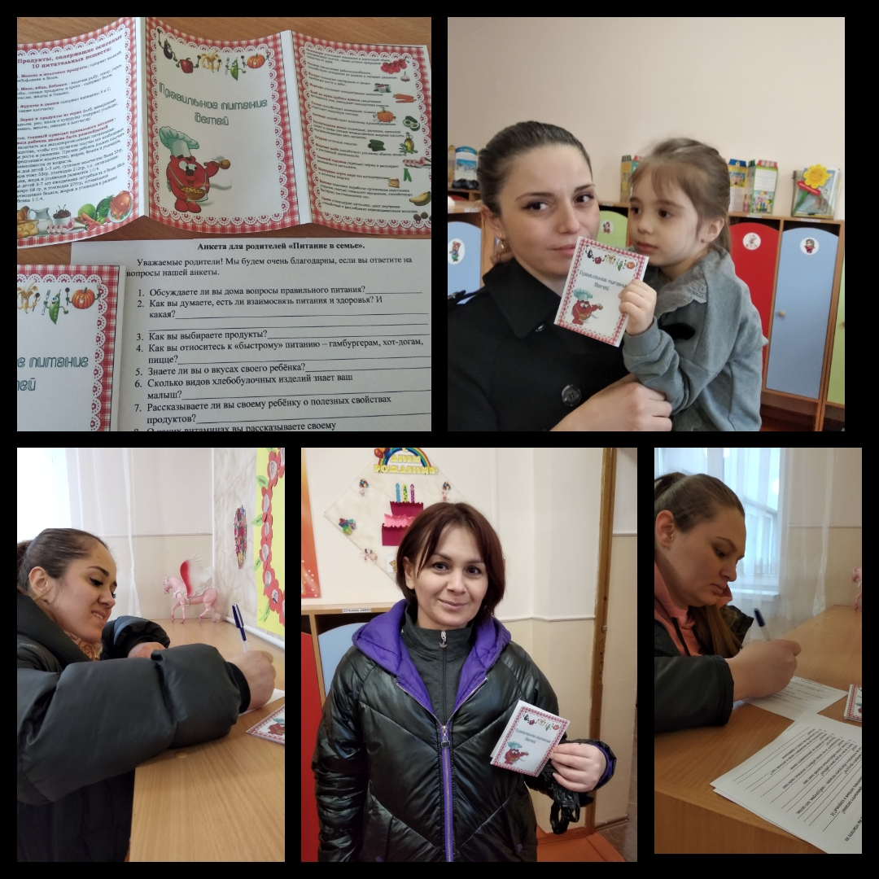

**Непосредственно образовательная деятельность по познавательному развитию**

**по теме «Полезные и вредные продукты»**

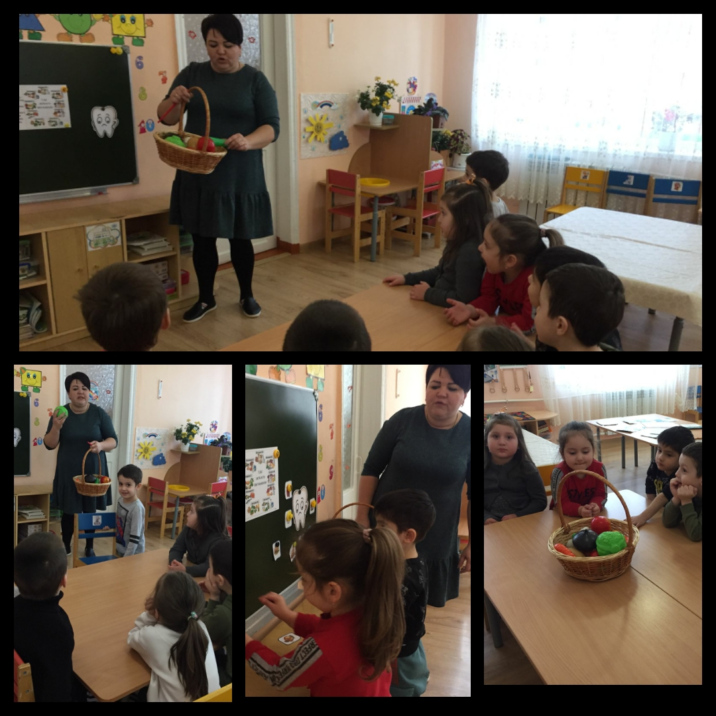

**Дидактическая игра**

**по теме «Полезные и вредные продукты»**

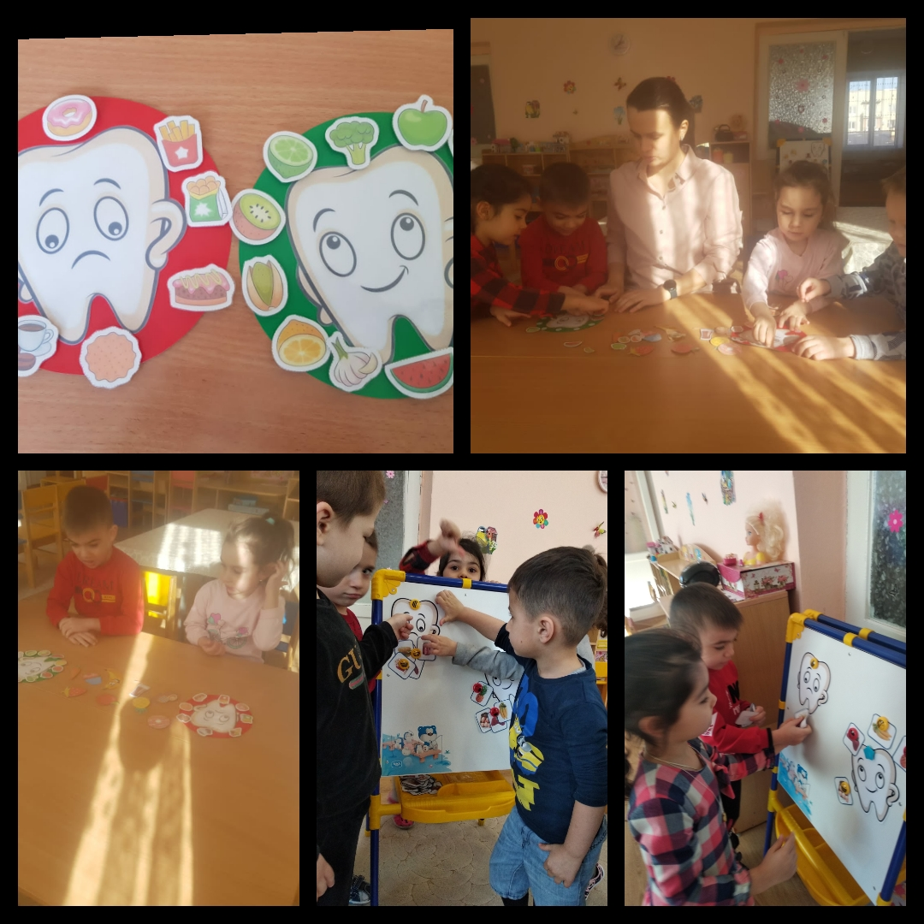

**Визит старшей медицинской сестры сада «Беседа о вкусной, полезной и здоровой пище»**

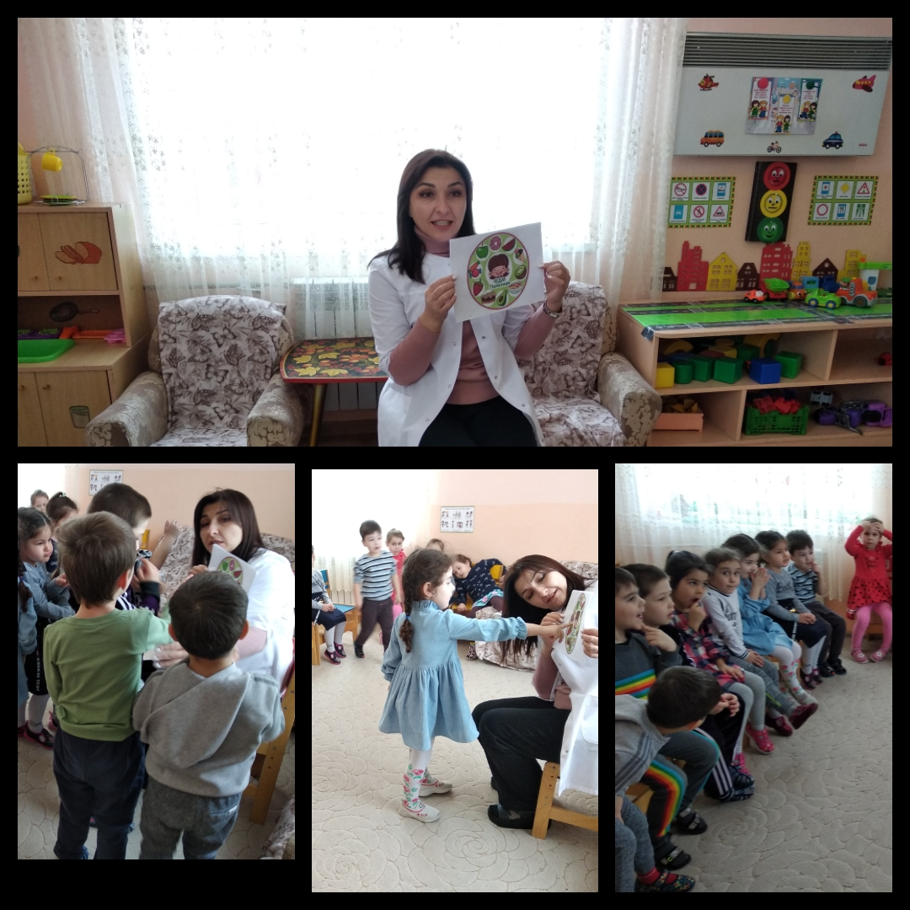

**Творческое задание для родителей и детей**

**на тему «Любимые семейные рецепты».**

**Изготовление альбома.**

**"Мы- будущие поварята".**

**Совместно с родителями дети побывали в роли повара.**

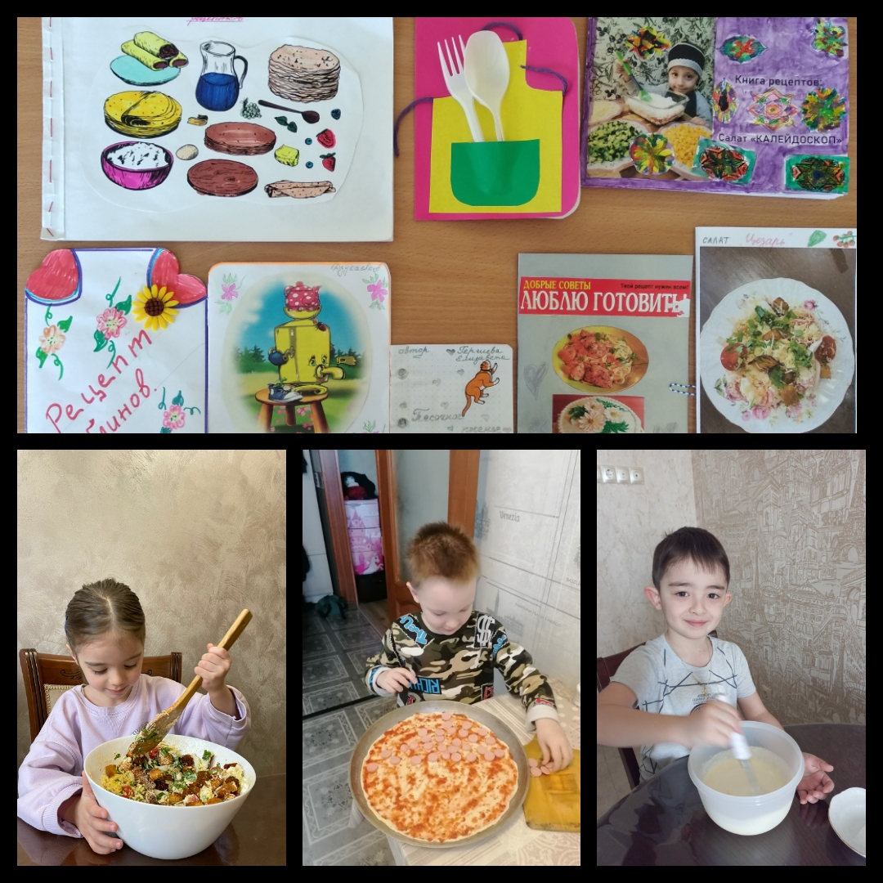

**Аппликация «Овощи и фрукты- витаминные продукты»**

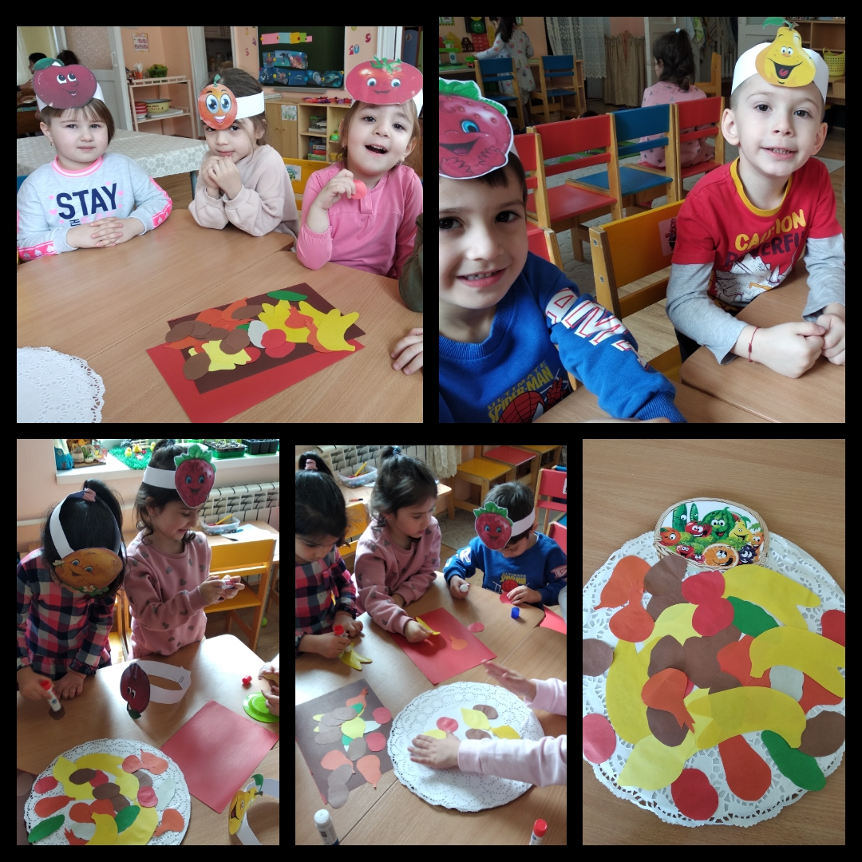

**Игра в театр "Спор овощей"**

